Тиждень

Образотворчогомистецтва

Мистецтвонезбагненне й незрівнянне –
Його не можерозумосягнуть,
Є в ньомувічна і священна тайна,
Щокличелюдство на духовну путь.
О. Ніконенко
Мета:
- Навчититворчовирішуватирізні видизавдань;
•активізуватипізнавальнудіяльністьучнів;
•сприятирозвиткутворчихздібностейучнів;
•виявлятиталановитихдітей;
•формуваннявідповідальності за доручену справу, вмінняпрацюватисамостійно та в колективі;

Образотворчемистецтво та мистецтво;
•виховуватиморальне та естетичневідношення до світу.

«Щоб виховати людинуздатною відчувати і думати,
її необхідно перш за все виховати естетично»
/В.О. Сухомлинський/

ЗАТВЕРДЖЕНО
В.о. Директора
_____М.Патрун.
План
проведення предметного тижня
образотворчогомистецтва

з 18.12.2023по 22.12.2023 року

День | №  п/п | Заходи | Дата проведення,  клас | Відповідальні
«Мистецтво здатне на чудо» | 1 | Виконання творчої роботи учнів 5 класу  -«Ангел» (патріотичний,різдвяний).Урок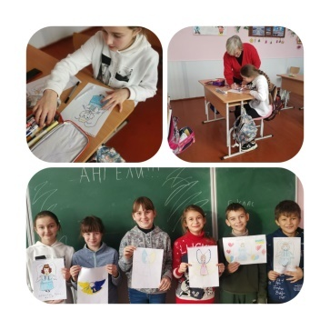 | 18.12.2023р.  5-кл  . | Учитель образотворчогомистецтва  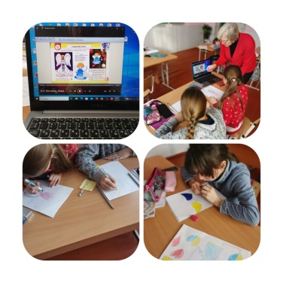
 | 2 | Заочнамандрівка в світхудожників  «Жанри образотворчого мистецтва».  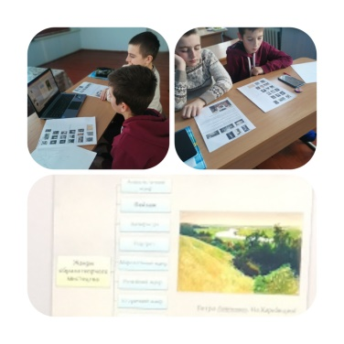 | 18.12  6 кл. | Учитель образотворчого  мистецтва  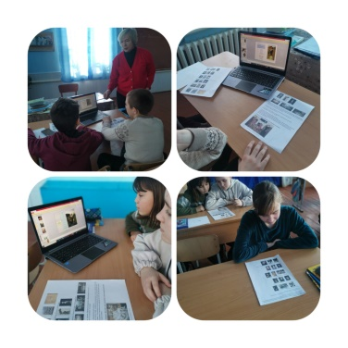
 | 3  4  5  6 | Вертеп-мистецтво народжене вірою .Перегляд відеоролику:історія виникнення, живий вертеп,ляльковий,зміст і значення .  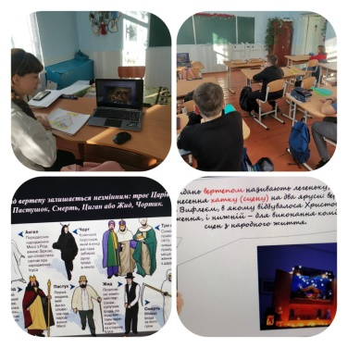  « Живопис України другої половини 19ст.початок 20 ст.».  Віртуальна подорож музеями .  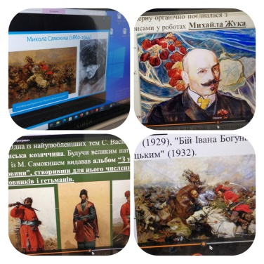  Малюнки учнів 1-9 класів, листівки,вироби для захисників ЗСУ  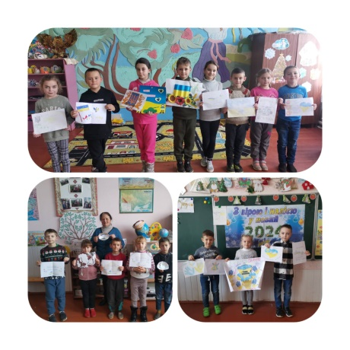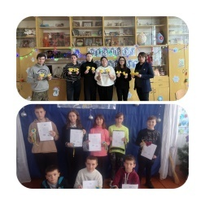 | 20.12  7 кл.  20.12  9кл  21.12 | Учитель образотворчогомистецтва  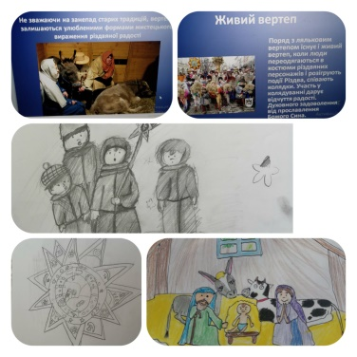  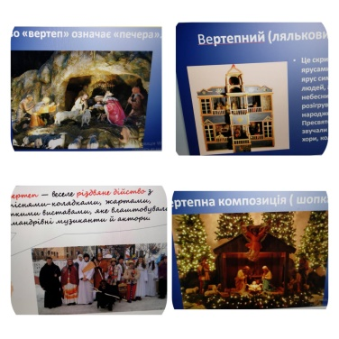  Учитель образотворчого мистецтва  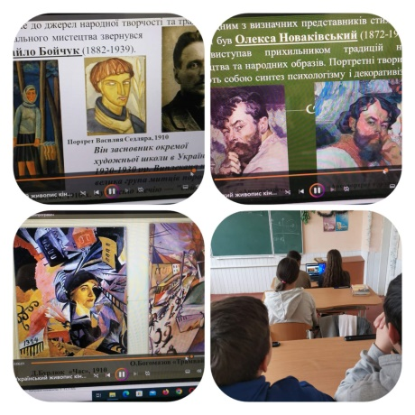  Учитель образотворчого мистецтва, трудового,початкові класи.  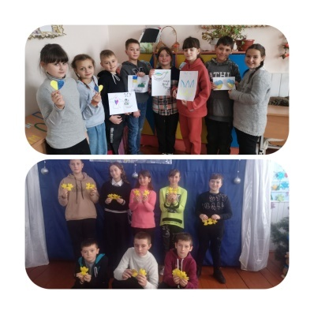
Учитель образотворчогомистецтваО.В. Мороховська

